经销商开业首批进货，怎样用整单回馈形成可销售的起步货盘｜云上订货系统
新经销商开业，批发企业最容易盯着首单金额：开业前多压一些货，整单满赠或满减一推，首批采购额就上来了。然而新门店没有稳定销量数据，现金、货架和仓储又有限，首单多买的商品若卖不动，第二单会迟迟不来。一个看似漂亮的招商订单，可能转化为退货、欠款、库存沉淀和关系恶化。开业整单回馈真正应解决的是：让客户以可承担的资金和陈列空间，拿到开业第一周能卖、缺货能补、卖不动能及时调整的货盘。优惠是帮助形成合理组合的工具，不应成为压货理由。

先把开业门店的货盘分层，而不是直接报进货门槛
同样是新店，社区便利店、餐饮供应点和区域小批发客户的起步货盘不同。销售应先问门店面积、主要顾客、开业时间、可用资金、货架与冷藏条件、预计配送频次，再确认客户愿意承担的试销周期。起步商品可分成四层：有明确需求的基础畅销品，能支撑毛利的补充品，少量试销的差异商品，以及能快速二次补货的供应保障。前三层不是固定比例，要按门店用途和客户经验定；第四层决定客户敢不敢把首批数量压低。如果缺货只能等两周，再漂亮的“轻首单”也会害客户开业断货。
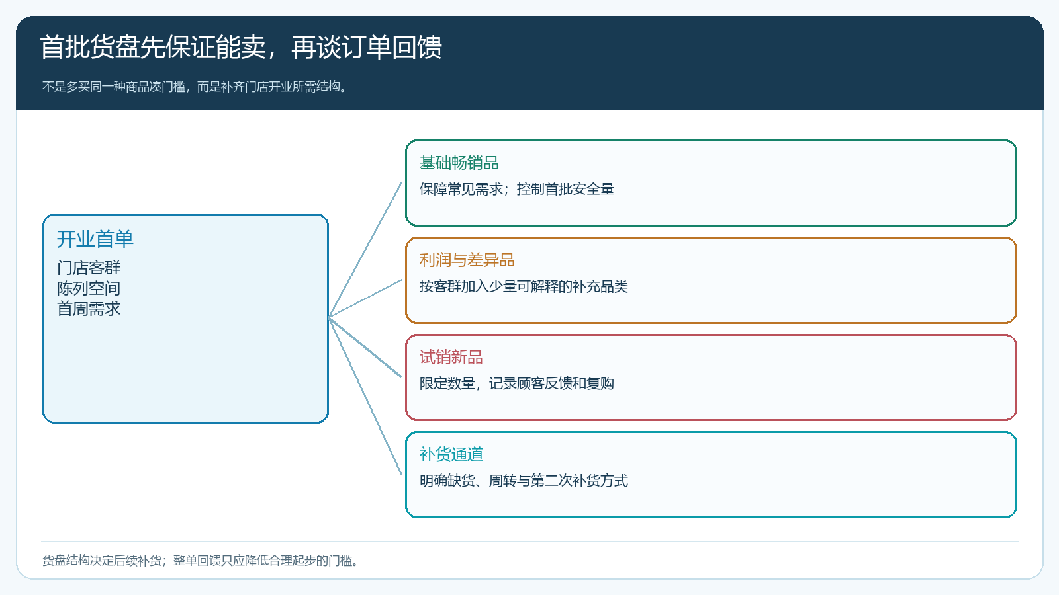
图1：整单回馈应帮助客户拿到结构完整的起步货盘，不是把单一SKU堆到门槛。
缺乏历史销售时，不应伪造“本店预测销量”。可借同区域相近业态的已开门店订单做参考，再由销售和经销商共同下调到可承受的试运行量。若客户原来经营过同类商品，优先使用其实际经验；若是全新业态，就把试错上限写清。每个候选SKU都回答“谁会买、预计多久卖完、卖不动怎么处理、缺货怎么补”，不能只用商品图片和供方推荐把货盘凑满。

整单回馈门槛应服务合理起步，不鼓励为优惠压货
假设门店能承受的首批采购额约八千元，运营把回馈门槛设为一万元，并说多进两千元可减一百元。看上去客户多买两千元“赚了”一百元，但若多进的货有一半在首月卖不掉，就有约一千元压在货架和资金里；客户还要承担保质期、陈列机会和下一次订货推迟。优惠省下的一百元，远小于库存风险。这个示例只说明决策口径，企业应按实际商品毛利、账期和退换约定重新算，不能把金额照搬成促销配置。
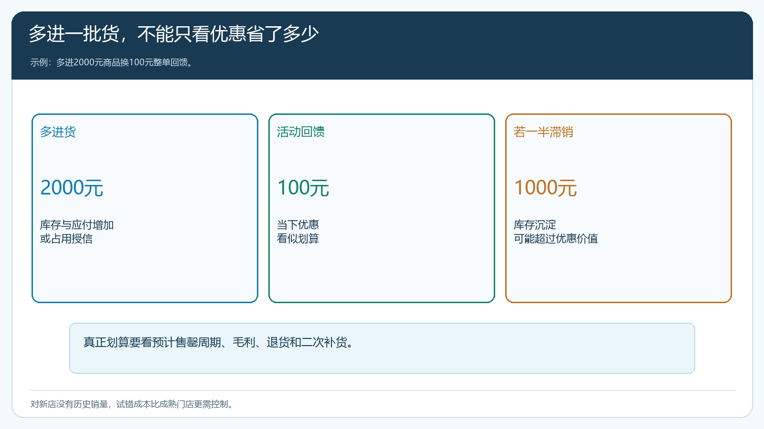
图2：开业门店资金有限，额外采购能否动销，比当下优惠额更重要。
回馈可针对可解释的货盘组合设适用范围，而不是让客户靠同一慢销品把单凑大。若客户计划进八千元，销售可以核有没有遗漏本来需要的常用品、基础规格或开业陈列品；只有补进去的商品有真实用途，跨档才有意义。赠品应与开业经营相关，且供货稳定；满减要算整单毛利、客户指定价和促销叠加。订单促销在管理端配置后，客户类型、活动时间和结算规则应在目标客户手机商城试单核对。若首单客户仍通过销售代客下单，还要核该渠道的促销应用设置，不要宣传一套、下单出现另一套。
首批货盘也可能来自供应商返利或开业支持。供应商补贴没有实际落实前，不应先把预期返利当作公司可用毛利。采购、运营、财务应确认供方承担什么、系统订单里如何体现、结算凭证如何保留；客户得到的权益要按订单真实可兑现的部分说明。任何“未来卖不动全退”之类承诺若不符合实际售后条件，也不能为了冲首单先说出口。
对账期客户，回馈方式还要考虑现金。新店尚未跑出稳定销售，若首批一万元全部赊销，再配高价值赠品，企业同时承担应收与货品风险；即便名义毛利足够，也可能因回款慢而无法持续供货。可先限定首批信用额度和付款节点，把补货与首单的实际履约、回款情况关联观察。客户若担心资金压力，优先提供小批量、可快速补货的供应能力，而不是用更深折扣诱导其一次性拿货。授信边界由企业财务审批，促销配置不能替代信用判断。

让经销商用手机商城确认每件货和最终应付
首单不是销售发一张商品清单、客户微信回复“可以”就结束。经销商应能在手机商城看到商品规格、单位、订购数量、客户价格、整单优惠、收货地址和最终应付；销售可以先陪客户完成一次下单，解释为什么某些商品放在起步货盘中、哪些是试销品。客户若发现某款商品与门店定位不符，应在提交前调整，而不是仓库出库后再退。管理端的订单及商品资料还应能让内部采购、仓配和财务核同一单据，避免销售口头承诺的赠品或价格只留在微信里。
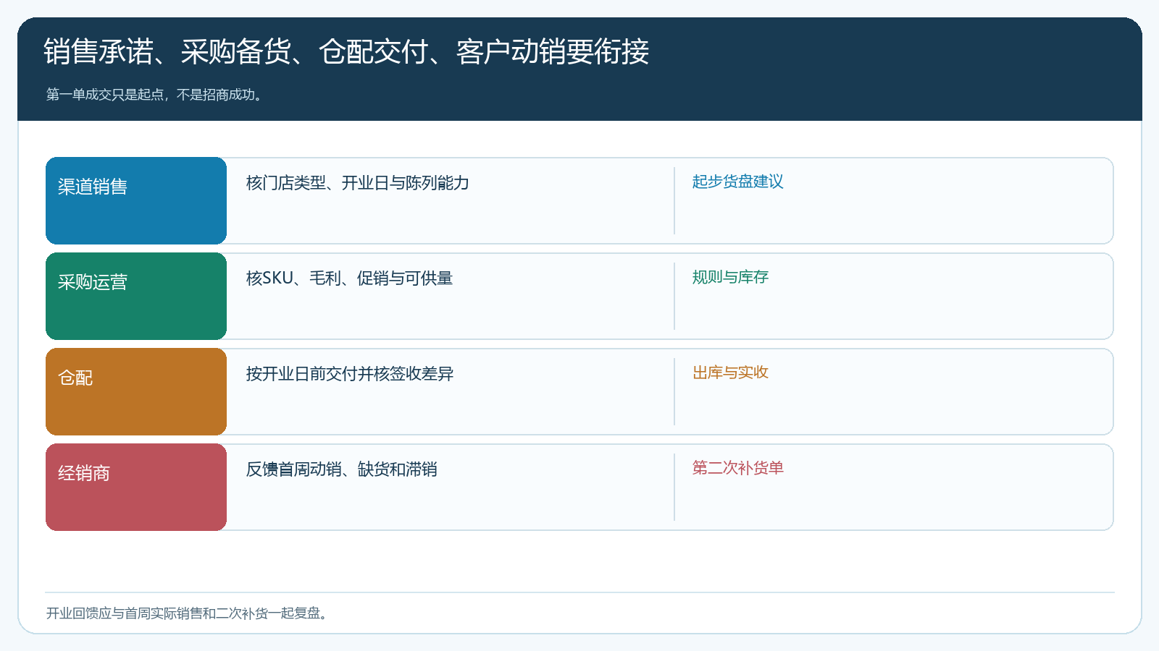
图3：首单要同时交接品类结构、价格承诺、可供量和开业交付时间。
开业时间通常不能变。客户若周五开业，周六才送达的商品即使价格便宜，也错过了首轮销售。系统下单前要核库存和供方交期，确定哪些可一次交付、哪些需分批，仓库按实际出库记录，客户到货后按数量和状态签收。收货差异要回到原订单处理，不可为了保持“首单金额”把未交付商品当成交。对易损或效期敏感商品，应特别核运输和陈列条件；门店若不具备条件，就不应因为满赠门槛把它塞进首批货盘。

开业首周跟进动销，别等客户说“卖不动”才补救
首单交付后，销售要跟踪的不是“客户满意吗”一句口头反馈，而是哪些SKU卖得快、哪些几乎没动、顾客对规格价格的反应、哪些商品发生缺货与退换。经销商可以在正常补货时按系统商品和订单记录反馈，内部根据已卖和在库决定第二次采购。畅销品尽快补，慢销品先查定位、陈列、规格是否合适，再决定促销、替换或暂缓采购；不要为了维持总进货额继续推慢销品。
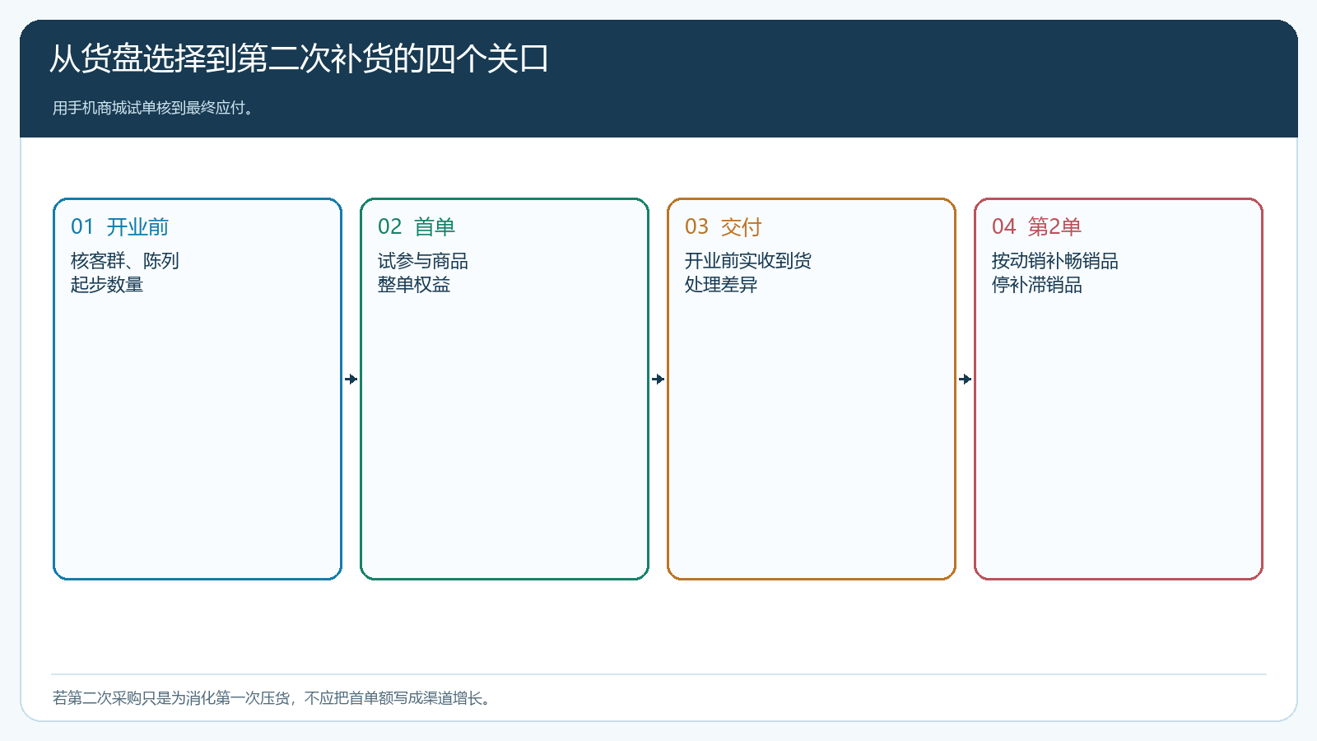
图4：第二次补货能否顺利发生，比首单金额更能证明起步货盘有销售能力。
首单回馈的成本应放进整个开店周期核算。赠品、折扣、临时配送、退货、账期和客户支持都可能是为了获得这家门店而投入的成本；下一次补货能否覆盖这些投入，比开业当天的销售额更有解释力。若客户首单一万元、第二个月只补两千元且大量退货，渠道并未获得一万元的稳定采购能力。相反，客户首单六千元、随后每周补货两千元且少退货，可能是更健康的增长。老板看招商进度时，应同时看开店数、首单后正常补货的门店数和客户贡献，不以首单排名代替渠道质量。

试运行后决定调整货盘、回馈还是交付方式
可以先选一个区域、少数新开门店试运行，活动前记录门店类型、起步商品、预计首周销量和回馈预算；活动后把实收、售罄、退货、二次采购与回款对到原客户和原订单。若门店普遍缺货，优先修供应与补货节奏，不应只加折扣；若慢销品太多，先改货盘结构，再调满赠门槛；若回馈成本高而客户仍不复购，检查选址客群、客户经营能力和公司服务承诺。每种问题对应不同动作，不能一律加大优惠。
评价试点时，可以把不同新店放在同一张清单中：开业前计划的SKU，实际到货日，首周动销，第二单时间，退货原因和实收款。若两家门店首单金额相同，但一家二次补货及时、另一家始终消化库存，后续支持方案应分开。对后者应减少高风险品类、提高补货频率或先帮助其改善陈列；继续扩大首单优惠只会推迟问题暴露。把这些判断留在客户档案与订单链路，区域负责人才能区分招商成功和一次性铺货。
一个有用的开业支持方案，应让客户知道“首批按什么结构进，卖快了怎么补，卖慢了怎么处理”，也让公司知道哪些新店值得继续扶持。系统把商品、价格、促销、客户订单、出库与后续补货串起来，能让试点有据可查；首单能否卖动、优惠是否值得、开店风险由企业和经销商共同判断。起步货盘的目标不是首单最大，而是帮助新店尽快形成第二单、第三单的正常交易。

